**Практическая работа**

Цели практической работы

Проанализировать свой товар для продаж на Wildberries и принять решение о его выводе на площадку, плюсах и рисках.

Что нужно сделать

Проанализируйте два-четыре товара. Можете выполнить задание как на примере собственного продукта, так и на примере предложенных нами продуктов.

1. Откройте [таблицу](https://docs.google.com/spreadsheets/d/1c2551mdFsM473Q6dZ10lEFHmwKcp4pmAQbMaZCRGIe4/edit?usp=sharing):
   * на первой вкладке — шаблон для работы с товарами;
   * на второй — продукты, предложенные для анализа;
   * на третьей — пример анализа перспективности продукта (на основе трёх товаров).
2. Скачайте таблицу на Google Диск, откройте первую вкладку и введите данные по вашим или предложенным нами продуктам.
3. Заполните **столбцы с A по J**, используя советы и рекомендации ниже.
4. Выберите решение о выводе продукта на Wildberries **(столбец K)**.
5. Аргументируйте ваше решение **(столбец L)**.  
   В аргументации напишите, какие критерии указывают на перспективность продукта, а какие, наоборот, говорят о возможных рисках.
6. Приложите скрины всех данных, которые были сделаны при заполнении (с сайтов Wildberries и Shopstat или другого сервиса аналитики).

Советы и рекомендации

* Столбец C: основной запрос для оценки ниши.  
  Рекомендуем ещё раз посмотреть скринкаст по выбору основного запроса (тема 3.5).
* Столбец D: средняя цена.  
  Вычислите сумму цен топ-10 товаров и разделите её на 10.
* Столбец E: количество товаров конкурентов.  
  Посмотрите их под поисковым запросом.  
  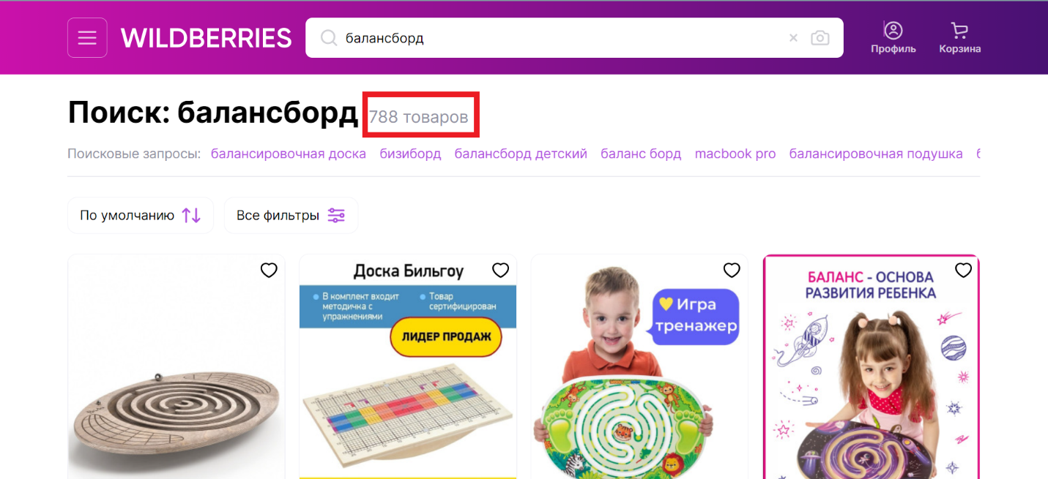
* Столбец F: средний рейтинг товара.  
  Вычислите сумму рейтингов топ-10 карточек конкурентов и разделите её на 10. Рейтинг карточки конкурента можно посмотреть на клиентском сайте в блоке отзывов.  
  
* Столбец G: посмотрите объём продаж товара за 30 дней через Shopstat или любой другой сервис аналитики, или возьмите средний оборот топовых карточек ниши.
* Столбец H: оцените, равномерна ли выручка.  
  Если разница в выручке у топ-5 конкурентов колеблется в пределах 30%, то это считается нормальным — напишите «Да». В другом случае — «Нет».Рассмотрим пример.  
  Выручка топ-5 конкурентов равна:
  + топ-1 — 1 млн рублей;
  + топ-2 — 900 000 рублей;
  + топ-3 — 850 000 рублей;
  + топ-4 — 800 000 рублей;
  + топ-5 — 950 000 рублей.

Минимальная выручка равна 800 000 рублей, а максимальная — 1 млн рублей. Между ними разница в 20%, то есть выручка равномерна. Но если конкурент из топ-5 продаёт на 650 000 рублей, то разница составит уже 35%.

* Столбец I: посмотрите, есть ли конкуренты, у которых менее 50 отзывов и которые продают более чем на 50 000 рублей.  
  Просмотрите первые пять страниц выдачи и найдите товары, у которых менее 50 отзывов. Если среди них есть товары, продающиеся более чем на 50 000 рублей, то напишите «Да». При других условиях — «Нет».
* Столбец J: оцените, есть ли бренды-монополисты.  
  Если среди топ-10 товаров выдачи четыре раза фигурирует один и тот же бренд, то напишите «Да», в другом случае — «Нет».
* Столбец K: напишите ваше мнение, будете ли вы запускать этот товар.
* Столбец L: аргументируйте ваш выбор, укажите плюсы и потенциальные риски запуска данного товара.